

新北市立江翠國民中學111學年度第2學期
第09期 出刊日期：112年4月12日

主編處室：學務處
協助編輯：廖全涼

中心  德目 | Life  生命
生  活  格  言
  一. 人人都可以成為自己生命的建築師。
  Everybody all can be an architect of his own life.
  二. 未來的幸福是用現在買來的。
  The future happiness is bought with the present.
品德教育 | 四月份核心主題：誠信
名家箴言 | 一、自己才騙得了自己(美)富蘭克林《理查曆書》  二、炫耀自己聰明是最大的愚蠢。(美)富蘭克林《理查曆書》



★英文每週一句：Life is fine and enjoyable, yet you must learn to enjoy your fine life.
人生是美好的，但要學會如何享用美好的生活
★每週一詞： 培養好自己的氣質，不要爭面子，爭來的是假的，養來的才是真的。
★台灣俚語：「坐的，不知企的艱苦。」
不同款身份地位的人，互相不了解，應該互相體諒。

【教學組】
教務處

處處

一、國語文競賽：4月13日(四)：國語演說、閩語演說、寫字、字音字形
(1)競賽日程：
日期 | 項目 | 比賽地點
4/13  (四) | 七年級國語演說 | 203簡報室
4/13  (四) | 八年級國語演說 | 208退休人員
4/13  (四) | 七年級閩語演說 | 210小圖
4/13  (四) | 八年級閩語演說 | 210小圖
4/13  (四) | 七、八年級 各組字音字形 | 七年級：423教室 八年級：424教室
4/13  (四) | 七、八年級寫字 | 七年級：163烹飪教室 八年級：時空閱讀館

(2)各競賽題目說明：
項目 | 七年級 | 八年級
演說 | ◎國語演說：  五個題目皆須準備，上臺前15分鐘抽題  1.最甜蜜的滋味  2.團結力量大  3.屬於我家鄉特有的風情  4.看見自己的特點  5.打造一個不一樣的自己  比賽時間：3至3分半鐘  ◎閩南語演說：我若是會曉飛（不必抽題）  比賽時間：2分至3分鐘 | ◎國語演說：  五個題目皆須準備，上臺前15分鐘抽題  1.我對智慧手機的看法  2.觸動我內心的聲音  3.我想對教育部長說的話  4.佔有與分享  5.我最想效法的書中人物  比賽時間：3至3分半鐘  ◎閩南語演說：我若是會曉飛（不必抽題）  比賽時間：2分至3分鐘
寫字 | 寫字部份：現場公告題目。
字音  字形 | 1.國語字音字形：現場公告題目。  2.閩語客語字音字形：參考題目請參考校網最新消息/教務處。


二、「Fun English瘋英語」：國立教育廣播電臺，雙語單元節目
「Fun English瘋英語」，歡迎多加利用!
(一)節目連結：https://channelplus.ner.gov.tw/viewalllang/610?page=1

三、【七年級英語歌唱比賽】重要提醒
- 本次英語歌唱比賽時間為：111年6月1日(四)早自習至第1節，08:00-9:15本週已將英語歌曲比賽計畫發下至各班，請於4月20日(四)前將曲目及節目簡介及音樂e-mail至指定信箱：ctjhcum@gmail.com(請自行至學校網頁下載：江翠國中網站家長與學生教務
處_檔案下載111學年度七年級英語歌曲比賽) https://www.ctjh.ntpc.edu.tw/p/406-1000-3926,r95.php
設備需求表請於4月20日(四)交回教學組。
四、七年級「第二屆魔翠奇航謎和數」競賽成績公告
第一名：705 第二名703、7資優 第三名704 第4名708 ~恭喜以上獲獎班級!
五、「04/20-21九年級第4次複習考」
      - 九年級第4次複習考日期：112年04月20日(四)、04月21日(五)。
      - 所有選擇題均採電腦閱卷(請學生自備2B鉛筆和橡皮擦)；作文及數學非選請攜帶黑色原子筆
書寫。
      - 當日座位請依座號順序調整，抽屜應確實清空，書包請置於教室前方或後方。
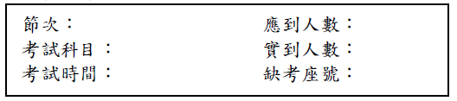
      - 學藝股長請於黑板上書寫下列事項：
      - 英聽測驗使用MP3播放器播放，由監考老師隨試 卷帶到班上播放(學生免借用)。
      - 複習考範圍及時間及「江翠國中複習考試場規則」請參閱校網公告。有關「江翠國中複習考
試場規則」部份，請九年級導師協助重點提醒。https://www.ctjh.ntpc.edu.tw/p/406-1000-3919,r27.php
      - 當日九年級任課教師為隨班監考，請務必提前至教務處領卷或到班交接。
      - 穿戴式裝置（如智慧型手錶、智慧手環等）， 一律不准攜入試場。

【註冊組】
一、全年級宣導
- 112年4月11日(二)中午頒發111學年度第2學期第1次段考成績優異獎項。

二、九年級升學資訊宣導
請各位同學養成看校網【升學宣導】、【升學簡章】及翠訊「註冊組」的習慣，重要升學資訊都會公告於校網及翠訊，校網升學專區「日程表」有登載「校內升學行事曆」，請不要錯過校内報名及收件日期，逾時不候。所有的時程以簡章為主，校內收件會提早兩日左右。
1.欲報考「112學年度五專優先免試入學」的同學，請先於112年4月21日(五)前完成表單填寫，暫定於112年4月28日(五)午休時間於219電腦教室進行報名說明及操作。表單連結: https://forms.gle/xdPEW5ro3B9wHq8k6
2.3-5月相關升學時程提醒
日期 | 重要時程 | 備註
4月 | 1.4/14寄發國中教育會考准考證  2.4/28-5/5變更就學區線上申請
5月 | 1.體育班及運動績優生(獨招學校)術科測驗報名  2.中正國防幹部預備學校網路暨通訊報名  3.新北市私立高中職優先免試入學報名  4.五專優先免試入學報名  5.技優甄審、產業特殊需求、實用技能入學報名

3.再次宣導，請同學務必將所有升學資料仔細確實核對校正，並於期限內繳交相關資料，以免影響升學權益。

【訓育組】
學務處

處處

★【朝會通知及預告】
*112年4月18日（二）為八年級朝會，將表揚八年級模範生獲獎同學，將另行個別通知集合時間及地點。
★【班會預告】112年4月13日（四）為全年級班會時間，各班班會記錄簿請各年級務必依排定之班會時間
召開班會，班會主題請見班會紀錄簿排定之內容，並請確實完成會議記錄內容並由班長及導師簽名後交回
學務處班櫃。
★有關本學期導師會報年級時間調整如下:
0515--七、八→八 0612--七、八→七 ←紙本資料已發至給七.八年級導師，感謝老師的配合!!

★【週會調整訊息】原定5/4及5/11的週會內容調整如下:
日期 | 班會 | 週 會
0504 | 7.9 | 8生命教育宣導
0511 | 7.8 | 9會考祈福活動
★新北市立江翠國中111學年度「翠園禮貌大使」推薦表已發至各班，請本人於4月19日（星期三）放學前將推薦表
及個人照片電子檔送至學務處訓育組-廖全涼老師。
★★新北市立江翠國民中學111學年度校內「品德小品文」徵文活動獲獎作品集出刊囉!★★
歡迎師生至本校校網首頁/學務處瀏覽欣賞，獲獎作品也將張貼於本校後棟穿堂，歡迎師生前往欣賞!
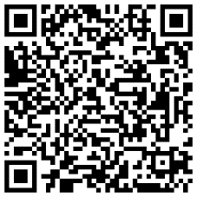
~感謝所有參與投稿的同學們及師長們的推動與協助~

★有關『服務學習』時數相關重要時程宣導★
相關事項傳達(依據新北教特字第1110227372號函辦理，事關學生升學權益，請導師務必詳閱並公告。
一、依據「基北區十二年國民基本教育免試入學超額比序『服務學習』採計規定」第五點規定，寒暑假服務學習時數
採計，依學年度上下學期起迄月份計算：
(一)上學期：當年度8月1日起至隔年度1月31日止。
(二)下學期：當年度2月1日起至當年度7月31日止。
二、請導師務必於期限內登錄學生所完成之服務學習時數：
(二)111學年度第2學期登錄時程：
1.登錄開放時程：自112年2月1日至112年7月31日止。
2.補登錄開放時程：自112年9月1日至112年9月30日止。
★請同學留意自己之服務時數。若須參與校外或課餘之服務性活動，須於活動前一週至學務處提出申請「校外服務學習活動申請表」，申請前須取得家長與服務單位之同意，並於申請時一併附上「校外服務學習活動家長同意書」。相關表格可至學務處領取或至本校校網「家長與學生專區→服務學習表單」下載列印，煩請導師務必加強宣導！
相關資訊如有更正請留意校網或翠訊公告，謝謝導師的配合!!

九年級畢冊美編請注意：▲4/25(二)12：30-13：15將於211簡報室進行【第三次校稿說明】，煩請各班美編同學務必出席，並攜帶紙筆。

宣導事項
★｢44屆九年級畢業歌曲推薦表｣已發給各班，請九年級各班務必於4月13日（星期四）放學前交回訓育組。
★「九年級畢業紀念冊繳費」逾期繳費者請利用上學日中午12:30前持繳費單至總務處出納組繳費並自備零錢。
★【七年級校外教學訊息】
1.111學年度七年級校外教學時間訂於:112年4月24日（一），地點: 六福村。
2.【學生及導師行前會時間】
師長行前會:112年4月17日(一)七年級導師會報時間。
學生行前會:112年4月21日(五)第六節，地點:活動中心2樓。請任課老師務必隨班督導，也請每位同學
務必攜帶筆。
3.校外教學繳費逾期繳費者請利用上學日中午12:30前持繳費單至總務處出納組繳費並自備零錢。
4.相關「行車編組表」、「停車位置圖」及「未去學生名單上課地點」請見附件(一)、附件(二) 、附件(三)。
5.當天未參加同學上課地點為447教室，如需請假，請於4/21(五)前完成請假手續。
★【有關仁愛基金或教育部學產基金設置急難慰問金申請】
請老師們協助留意班上若有孩子家裡發生突發狀況，造成生活窘迫或影響學習環境，可至訓育組拿取相關表單申請或
至本校校網→教師專區→學務處→表單下載列印。
★111學年度第2學期七、八年級品德教育手冊(青春orz和蜜蜜甜心派)敬請導師們持續推動，並請各班品德小天使於
每個月月底前將手冊交回訓育組核章，手冊及光碟也請妥善保管，將於學期末移交下一屆使用！再次感謝老師們的
推動與配合，辛苦了!

【體育組】
一、《跳繩活動推廣》建議各班同學利用課餘時間進行跳繩運動，歡迎以班級為單位至體育組借用短跳繩，利用課餘時
間活動，以達到健身目的。(備有足夠的數量，可以每人一條)
二、111學年第二學期體育比賽如下：
- 5月10日，七、八年級大隊接力比賽。
- 5月31日，九年級大隊接力比賽。

【衛生組】
1. 因應近期腹瀉群聚事件增加
諾羅病毒為病毒性腸胃炎常見致病原，具高傳染性，主要是經由攝食遭病毒汙染的食物或飲水、與病人密切接觸或吸入含有病毒的嘔吐物飛沫而感染。為降低病毒傳播風險，不生食、不生飲，如廁後、進食前或準備食物前，應落實正確洗手，保持良好個人衛生習慣，且注意環境衛生消毒清潔等預防措施。另因諾羅病毒對於環境及消毒藥品具有較強的抵抗力，針對病患糞便或嘔吐物應使用較高濃度，即0.5%(5,000ppm)漂白水消毒處理，以去除其傳播能力。

【生教組】
1.開關教室前後門，請輕聲關上勿甩門，造成門的損壞以及噪音的產生。
2.上課時間若有同學未到請風紀股長立刻通知生教組，並請班長立刻通知導師。
3.同學在網路上勿以不雅字眼及詞句騷擾或攻擊他人，如有違反網路使用或智慧財產權相關法令規定者，依校規進行處分。
4.同學放學後，請盡快回家；若要補習的也請盡快到補習班，不要在校外聚集逗留。
5.放學後，沒有導師或任課老師的允許勿逗留在教室內，以免發生危險。
6.同學若無老師指示，不得任意跨越其他年級上課區域，如有違反規定者依情節輕重按校規處分。
7.提醒「公保股長」或「班上最後一位離開教室的同學」，凡是室外課或全班不在教室上課時，務必將門窗上鎖、關閉電源與電子白板，並將窗簾全數拉開。
8.教室內的電腦及電子白板，未經師長同意勿擅自使用。

★ 第7週生活競賽榮譽榜 ★
整潔競賽 |  |  |  |  |  |  |  |  | 秩序競賽
年級 | 優等 | 優等 | 優等 | 優等 | 甲等 | 甲等 | 甲等 |  | 年級 | 第一名 | 第二名 | 第三名 | 第四名 | 第五名
七 | 702 | 704 | 705 | 713 | 710 | 712 | 715 |  | 七 | 708 | 714 | 712 | 710 | 711
八 | 801 | 802 | 813 | 815 | 808 | 814 | 818 |  | 八 | 803 | 804 | 811 | 801 | 802
九 | 901 | 907 | 911 | 912 | 908 | 914 | 916 |  | 九 | 915 | 901 | 916 | 907 | 912
※第8週生活競賽因兒童節、清明節放假，暫停一次。
※整潔榮譽班： | 813
※秩序榮譽班： | 707、914、906
生教組遺失物公告
- 即日起校內拾獲遺失物品會公告於校網首頁遺失物專區，請記住您的遺失物編號，再至學務處生教組認領。
- 校網首頁遺失物專區查詢：(擇一即可)
❶翠中首頁→家長與學生專區→遺失物專區
❷翠中首頁→師生園地→遺失物專區
- 若有遺失現金，請另洽【訓育組】告知遺失時間、金額及地點。

輔導處

處處

【輔導組】
一、4/27(四)週會時間-七年級性侵害防治教育宣導。
【資料組】
八年級性向測驗時間如下，請同學聽從輔導老師的指令
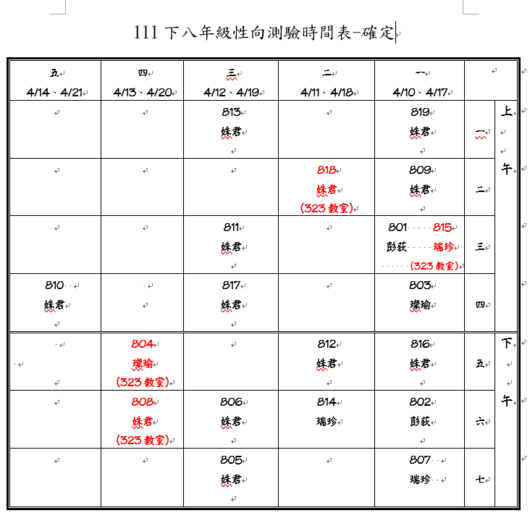

★七年級未參加校外教學名單：112年4月24日（一）
附件一
上課教室:447教室
人數 | 班級 | 座號
1 | 705 | 6
2 | 705 | 9
3 | 705 | 30
4 | 709 | 27
5 | 710 | 13
6 | 712 | 2
7 | 712 | 37
8 | 714 | 8
9 | 716 | 11
10 | 716 | 13
11 | 716 | 27

1.敬請導師協助通知以上同學於指定教室上課，同學午餐請自理！謝謝！
2.請假之同學務必於4/21(五)前完成請假手續。名單如有誤請盡速至訓育組更正。

附件二
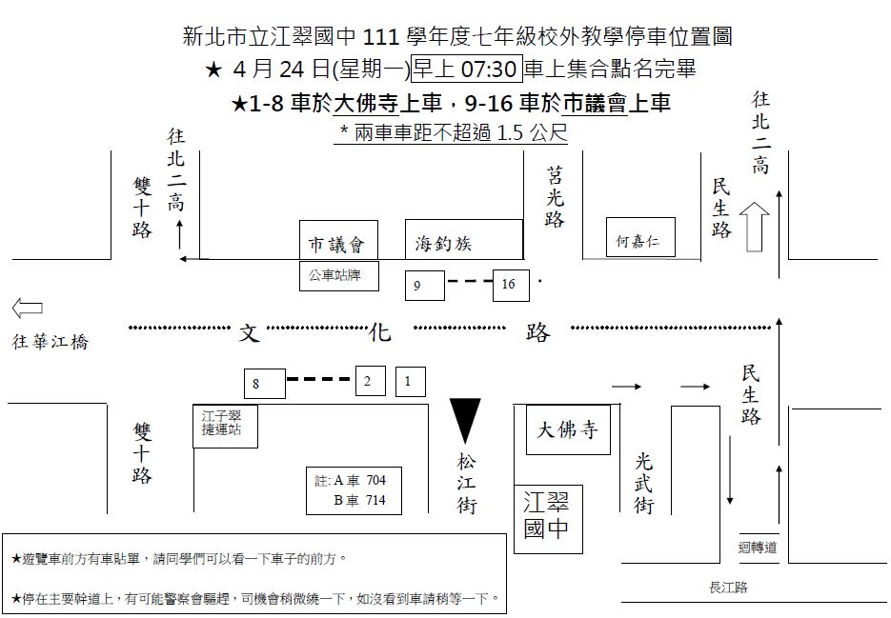

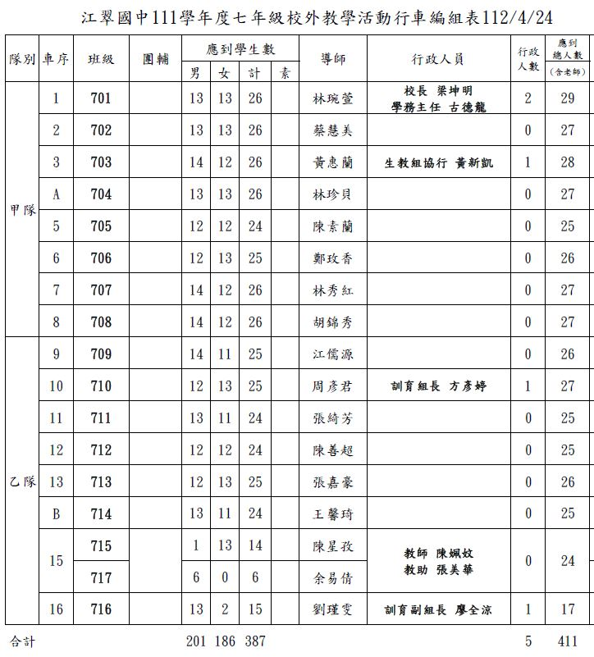
附件三

